Pierwsze kroki z inteligentnym domem
Inteligentny dom to podstawa współczesnego życia, która oszczędza czas, pieniądze i podnosi komfort na wyższy poziom. Dowiedz się, czym jest inteligentny dom i jak może Ci pomóc w codziennym funkcjonowaniu.

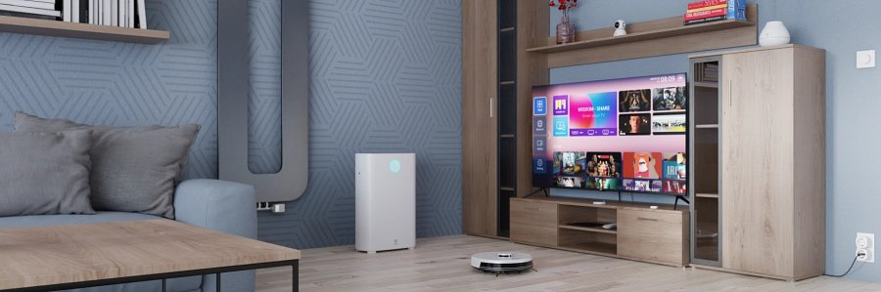
Pierwsze kroki z inteligentnym domem

Inteligentny dom to podstawa współczesnego życia, która oszczędza czas, pieniądze i podnosi komfort na wyższy poziom. Dowiedz się, czym jest inteligentny dom i jak może Ci pomóc w codziennym funkcjonowaniu.

Co to jest inteligentny dom?
Oszczędność czasu, obniżenie kosztów energii, zwiększenie bezpieczeństwa. Brzmi zachęcająco? Inteligentny dom ma na celu wyłącznie poprawę komfortu Twojego życia. Łączy technologię i urządzenia w taki sposób, aby współdziałały ze sobą i samodzielnie wykonywały zadania zgodnie z zaprogramowanymi ustawieniami.

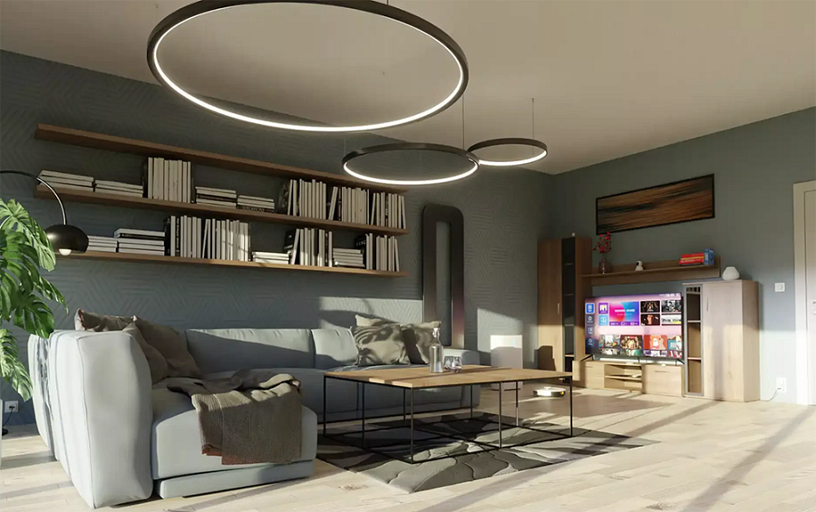

Dotyczy to w szczególności sterowania oświetleniem, urządzeniami grzewczymi i oczyszczaczami powietrza, a także inteligentnego sterowania urządzeniami gospodarstwa domowego, systemami bezpieczeństwa i innymi mechanizmami. Nie chodzi tylko o zdalne sterowanie urządzeniami, ale o stworzenie kompletnego ekosystemu połączonych urządzeń, które mogą ze sobą współdziałać i wymieniać dane. Cel jest taki, by ułatwić codzienne zadania członkom rodziny, oszczędzanie energii oraz zwiększenie poziomu komfortu i bezpieczeństwa w domu.

Żyj inteligentnie dzięki produktom jednej marki
Aby osiągnąć maksymalną wydajność podczas tworzenia systemu inteligentnego domu, najkorzystniej jest wybrać produkty tylko jednej marki. Najlepiej takiej, która zaspokoi wszystkie potrzeby Twojego domu. Tutaj zwracamy uwagę na produkty marki TESLA, które oferują największy asortyment i ujednolicony design, a wszystko to można łatwo kontrolować za pomocą aplikacji TESLA Smart.

Szeroki asortyment
Od czujników ruchu po karmniki dla zwierząt. TESLA uwzględnia wszystkie potrzeby przeciętnego konsumenta. Oferują produkty z szerokiej gamy kategorii, takich jak bezpieczeństwo, urządzenia elektryczne, produkty higieny osobistej, inteligentne oświetlenie, produkty dla zwierząt domowych i wiele innych.

Całkowicie po polsku
Aplikację TESLA Smart można zainstalować bezpośrednio na telefonie komórkowym z polską lokalizacją, więc jej konfiguracja nie będzie dla Ciebie trudna. A ponieważ TESLA jest międzynarodową marką, zawsze wygodnie będzie komunikować się z obsługą klienta w lokalnym języku.

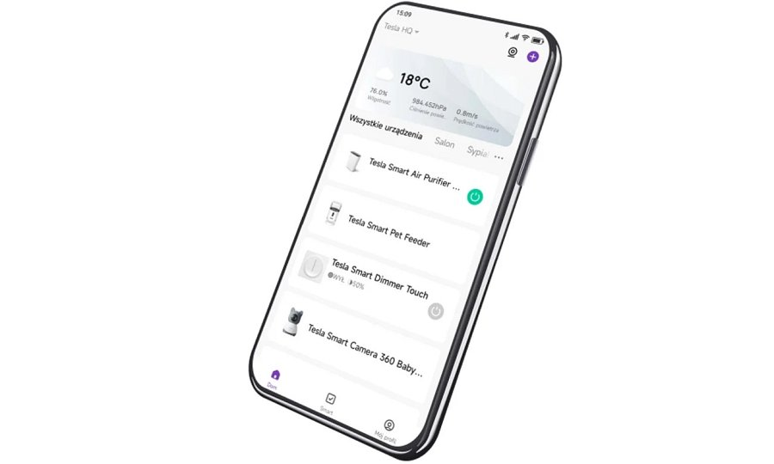

Automatyzacja i scenariusze
Steruj zdalnie urządzeniami za pomocą aplikacji mobilnej. Jednak inteligentny dom to znacznie więcej. Główną dodatkową zaletą jest możliwość tworzenia automatyzacji i scenariuszy, które pozwalają domowi pracować autonomicznie, dokładnie według Twoich ustawień.
Szybko, łatwo, rozsądnie
Dzięki aplikacji, ​​konfigurowanie urządzeń i zarządzanie nimi jest proste i intuicyjne. I to nie tylko dla Ciebie, ale także dla innych użytkowników, z którymi wspólnie zarządzasz systemem inteligentnego domu. Co więcej, system można podłączyć do inteligentnych asystentów i sterować wszystkimi urządzeniami za pomocą poleceń głosowych.

Niższe koszty energii elektrycznej
System inteligentnego domu i jednocześnie zmniejszenie kosztów energii? Tak, to możliwe! Gdy efektywność energetyczna to Twoja alfa i omega, możesz z łatwością skonfigurować urządzenia tak, aby działały tylko wtedy, gdy naprawdę tego potrzebujesz. Ponadto będziesz mógł śledzić swoje wydatki w czasie rzeczywistym.

Elegancki design
Produkty TESLA zostały zaprojektowane tak, aby każde urządzenie pasowało do każdego wnętrza. Marka kładzie szczególny nacisk na ujednolicony design, który nie zakłóci estetyki Twojego domu. Urządzenia są nowoczesne, eleganckie i harmonijnie uzupełnią Twoje wnętrze.

Czego potrzebujesz do inteligentnego domu?

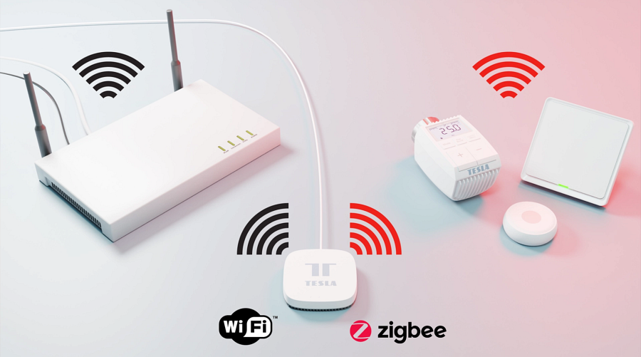

Mówiąc najprościej, system inteligentnego domu wymaga tylko dwóch elementów. Telefon komórkowy i obecność domowego internetu Wi-Fi. Wszystko inne można skonfigurować w aplikacji TESLA Smart. Dzięki sieci Wi-Fi aplikacja łączy wszystkie produkty TESLA w jeden ekosystem i pozwala zarządzać urządzeniami, konfigurować ich automatyzację i tworzyć dla nich niestandardowe scenariusze.

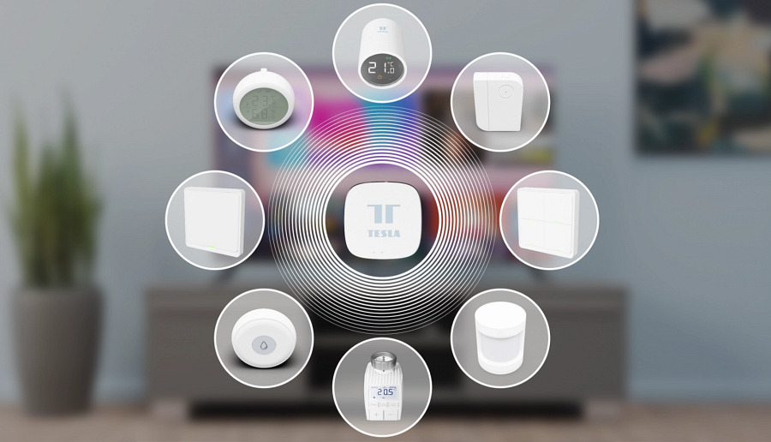

Jak skonfigurować router Wi-Fi? Marka przygotowała prosty przewodnik.

W niektórych przypadkach wystarczy połączenie Bluetooth. Dlatego jeśli nie masz domowej sieci Wi-Fi i nie planujesz jej w najbliższym czasie, wybierz urządzenia obsługujące tę konkretną technologię. Oprócz poszczególnych produktów potrzebny będzie ZigBee Hub, który konwertuje dane protokołu ZigBee na sieć Wi-Fi.
Sprawdź, co jeszcze może dać Ci inteligentny dom:
https://www.teslasmart.com/pl/pierwsze-krokiSprawdź rozwiązania marki TESLA: https://www.teslasmart.com/pl

